Рисование «Салют Победы»
Цель: формировать у детей знания о празднике 9 мая.
Задачи:
- познакомить со способом рисования тычком жёсткой полусухой кистью;
-развивать умение правильно держать кисть при рисовании;
-расширять знания об окружающей действительности.
Материал:
Листы цветной бумаги тёмных оттенков;
Гуашь разных цветов;
подставка для кисточки;
салфетка;
кисть щетинная.
1. Сначала рисуем тонкие линии.
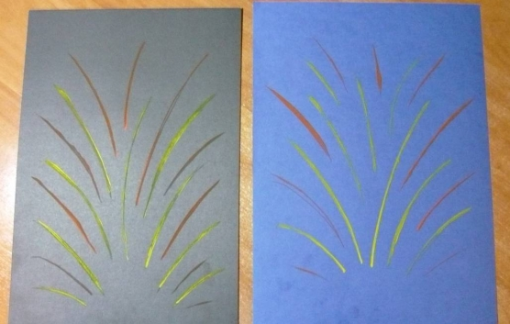
2. Рисуем огни салюта жёсткой полусухой кистью.
Напомнить и показать детям, как правильно держать кисточку: так же, как карандаш, тремя пальцами, но выше металлической части кисточки.

Выполнить упражнение – разминку с кисточкой, рука при этом должна стоять на локте.
Держим кисточку вот так (рука на локте, кисточку держать тремя пальцами чуть выше её металлической части)
Это трудно? Нет, пустяк!
Вправо-влево, вверх и вниз Побежала наша кисть! (Движения кистью руки в соответствии с текстом)
А потом, а потом Кисточка бежит кругом (Кисточку держат вертикально).
Закрутилась как волчок, (Выполняют тычки)
За тычком идёт тычок! (Без краски на листе бумаги).

Напомнить детям, что кисточкой можно рисовать плашмя всем ворсом, примакиванием, концом, а если кисточку держать вертикально у бумаге и расплющивать о неё ворс, то получится большая «пушистая» точка.
Предложить детям без краски сделать несколько тычков и начать рисовать салют тычками (кружочки любого размера).
Промыть кисточку, вытереть. Потом всё то же самое сделать гуашью другого цвета, промыть кисточку, вытереть её.
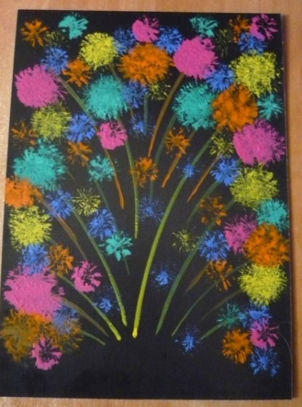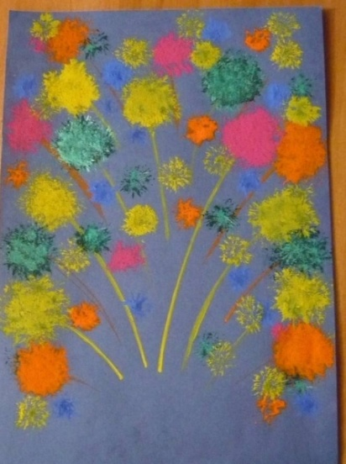
Продолжить рисовать салют другими цветами.
Полюбоваться нарисованными салютами: как празднично и нарядно стало в нашей группе благодаря нашим салютам!

Детям понравится рисовать салют в технике штампования. Отпечатки можно нанести:
- картонными трубками от туалетной бумаги
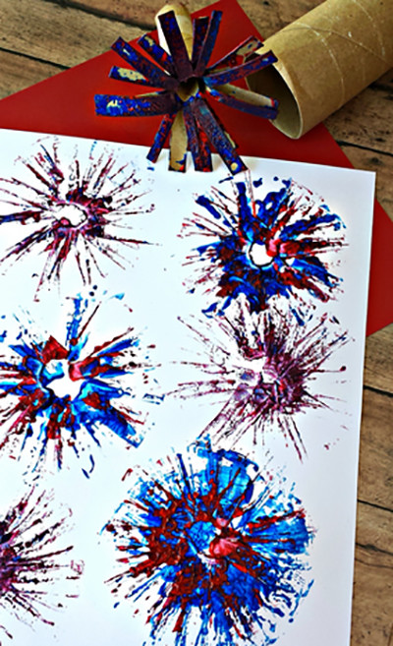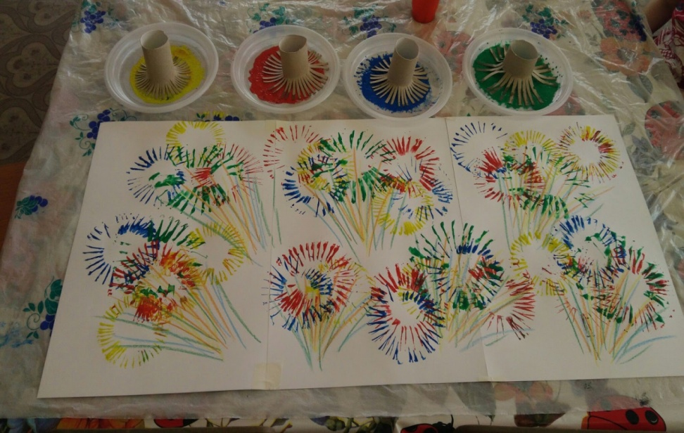

Рисование пальчиками и ладошками нравится и малышам, и дошколятам постарше:
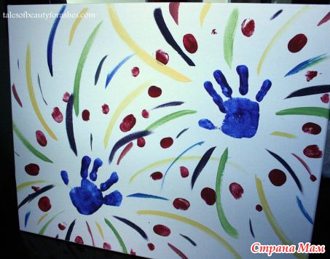

Например, если окрасить в яркие цвета головки ватных палочек и приклеить их на бумагу по кругу, получатся вспышки праздничного фейерверка.

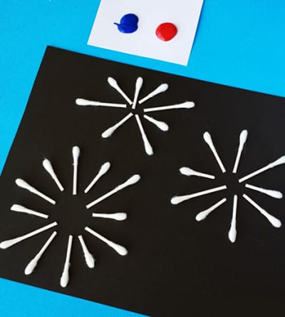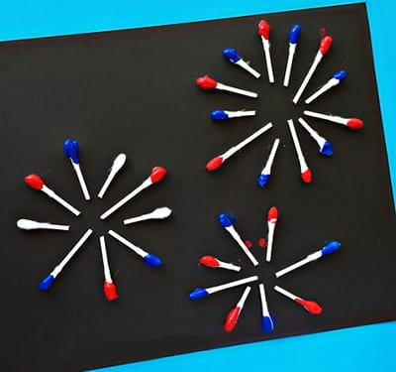

Приклеиваем палочки к листу картона
Чтобы ребенок меньше вымазался краской, а картинка получилась более аккуратной, можно сперва наклеить ватные палочки, а уже затем окрасить их при помощи кисточки.

